01 참가신청서 · 운영 접수용
현대자동차그룹 차량용 앱 개발 공모전

제출 안내
회원가입 없이 작성한 신청서와 제출자료를 이메일로 제출합니다.
- 접수 이메일: appdevchallenge@hyundai-partners.com
- 접수기간: 2026.10.21(수) ~ 2026.11.15(일) 23:59까지 지원접수
- 메일 제목: [차량용 앱 개발 공모전] 팀명(개인은 성명)_대표자명
※ 이 접수양식이 곧 기획서입니다. 작성·서명한 접수양식을 이메일로 제출합니다.
※ 시연 영상·GitHub 저장소·APK는 선택 제출이며(가산점 부여), 숏폼 링크 또한 선택사항입니다. (가산점 없음).
※ 마감 전에 수정이 필요하면 같은 발신자 이메일로 최종 수정본을 다시 제출해 주세요.
같은 발신자가 마감 전 최종 발송한 제출물로 심사합니다.

A. 참가 기본정보
- 참가 단위: □ 개인 □ 팀
- 참가 부문: □ 대학(원)생 □ 일반(스타트업 포함)
- 팀명(개인 참가 시 성명): _____________________________________________
- 앱명 / 프로젝트명: 밸류링크 (ValueLink): 당신의 현대차를 자산으로 관리하는 가장 스마트한 방법
- 대표자 성명: ______________________ 역할: ___________________________
- 대표자 소속(학교/학과/회사명/무소속 등): ___________________________ ※ 필수기입 아님
- 대표자 이메일: ________________________________________________________
- 대표자 휴대폰번호: ___________________________________________________
- 참가 인원: ________명
- 작성일: __________년 ________월 ________일

B. 참가 구성원
대표자를 포함하여 참가자 전원이 작성합니다.
성명 | 소속  (학교/학과/회사명 등) | 휴대폰 번호 | 이메일 주소 | 담당 역할
※ 운영용 연락정보는 이 신청서에만 기재하고, 다음 장의 작품 소개에는 기재하지 않습니다.
※ 주민등록번호·신분증·상세주소 등은 본 신청서에서 요구하지 않습니다.

02 앱 프로젝트 소개 / 심사 자료
대표자·구성원의 성명, 연락처, 이메일, 소속은 기재하지 않습니다. 해당 정보는 01 참가신청서에만 기재해 주세요.
Word에서는 박스 안을 클릭해 입력하세요. 여러 줄 항목은 4줄 정도 작성할 수 있으며, 내용이 길면 작성란이 늘어납니다.
소개 자료 분량 제한은 없습니다.
접수번호(운영사 기재): ※ 기입하지 않으셔도 됩니다.
앱명 / 프로젝트명: 밸류링크 (ValueLink): 당신의 현대차를 자산으로 관리하는 가장 스마트한 방법
1. 앱 한 줄 소개
앱을 한 문장으로 소개해 주세요.
현대차를 “자산”으로 승격시키는 Pleos Connect 자산 관리 매니저: 차가 차량 신호와 공공데이터(기상청·행정안전부·도로교통공단)를 겹쳐 스스로 가치를 지키고(충전·창문·문 잠금 직접 제어, 침수 위험 회피), 증명하고(위조 불가 차량 여권, 침수 안심 인증), 다음 차와 다음 주인에게 잇습니다(인증중고차·보상판매·현대캐피탈·블루핸즈·E-pit)
사람들은 차를 집 다음으로 큰 자산으로 여기고, 그 가치를 소중히 지키고 싶어 합니다. 밸류링크는 운전자가 아무것도 하지 않아도 차가 매일 자산 가치를 관리하고 그 기록을 스스로 남기게 합니다. 그 기록은 현대차그룹의 인증중고차·재구매·정비·리스로 이어집니다. 블루링크가 차를 연결했다면, 밸류링크는 차의 가치를 연결합니다.
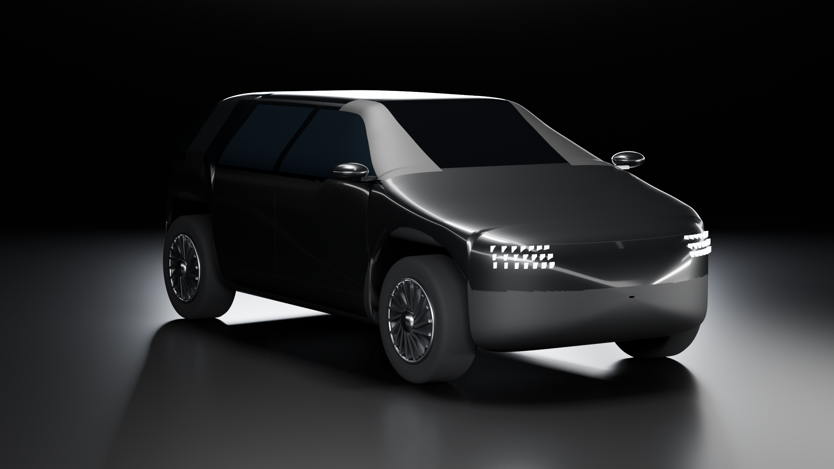
밸류링크의 3D 트윈: Blender로 모델링·라이팅을 구운 IONIQ 5 (Pleos Connect 에뮬레이터 차량 기준 비율)
2. 기획 배경
어떤 고객의 니즈나 불편한 순간에 주목했으며, 왜 해결이 필요한지 작성해 주세요.
■ 차는 집 다음으로 큰 자산인데, 그 가치가 매일 어떻게 깎이는지 아무도 보여주지 않는다
• 중고차는 한 달에 약 20만 대가 거래됩니다(2025년 3월 20만 6,310대, 카이즈유데이터연구소). 그런데 차주가 자기 차 가치를 확인하는 순간은 팔 때 한 번뿐입니다.
• 가치는 팔 때가 아니라 매일 결정됩니다. 밤새 100%로 꽂아 둔 충전, 미뤄 둔 경고등, 비 오는 날 열린 창문, 방전된 12V 배터리, 급출발 습관. 이 순간들은 차만 알고, 지금은 아무도 기록하지 않습니다.
■ 전기차에서 문제는 더 커진다: 배터리를 믿지 못하는 중고 시장
• 전기차 누적 등록은 109만 5천 대(2026년 6월 말, 국토교통부 통계 보도)로, 중고 전기차 물량이 빠르게 늘고 있습니다.
• 중고 전기차 값을 가장 크게 좌우하는 것은 배터리 건강도(SOH)지만, 구매자는 확인할 방법이 없습니다. 프랑스 조사(Roole, 2025)에서 중고 전기차 구매자 중 시장을 신뢰한다는 응답은 20%로, 내연기관차(80%)의 4분의 1이었습니다.
• 급속충전 비중, 고충전 상태 장시간 유지, 고온 충전은 배터리 열화를 앞당기는 대표 요인입니다. 즉 충전 습관이 곧 자산 가치인데, 운전자는 그 사실을 매일 체감하지 못합니다.
■ 현대차그룹의 페인포인트: 인증중고차는 “팔 차가 없다”
• 현대 인증중고차(2023.10 출범)는 연식 5년·주행 10만km 이내 무사고 자사 차량만 매입합니다. 양산·용인 센터의 상품화 역량은 월 2,700대인데, 판매 가능 물량은 1,304대(같은 시점 케이카 8,486대)로 인프라 가동률이 24~48%에 그친다는 분석이 나왔습니다(딜사이트, 2026.06).
• 원인은 매물 확보입니다. 조건을 만족하는 관리 잘 된 자사 차량을 찾아내는 채널이 없습니다. 반대로 소비자는 관리를 잘 해도 그것을 증명할 방법이 없어 제 가치를 인정받지 못합니다.
■ 고객의 진짜 불안: 침수, 그리고 “내 차가 침수차로 의심받는 것”
• 장마와 집중호우는 해마다 반복되고, 침수된 전기차는 사실상 전손입니다. 그런데 차주는 “지금 내 차가 서 있는 자리가 과거에 물에 잠겼던 곳인지” 알 길이 없습니다. 이 정보는 이미 행정안전부 침수흔적도와 기상청 기상특보에 공개돼 있지만, 차와 연결된 적이 없습니다.
• 중고차를 살 때 가장 큰 불안도 침수차입니다. 관리 잘 한 차주조차 “침수된 적 없음”을 증명할 수단이 없습니다.
■ 핵심 인사이트
현대차에는 이미 좋은 개별 기능이 있습니다. 배터리 세이버(시동을 끄고 문을 열면 주차등 소등), 블루링크 원격 창문 닫기와 원격 진단, 아이오닉 5의 충전 목표 설정. 하지만 모두 사람이 눌러야 하거나 차 안 센서만 보는 기능이고, 그 결과가 차의 가치로 계산되거나 기록되지 않습니다.
밸류링크는 ① 흩어진 기능을 자산 가치 하나로 묶고, ② 차량 신호 × 공공데이터로 상황을 판단해 차가 먼저 실행하고(비 예보 30분 전 창문, 호우경보 시 침수흔적 구역 이탈 안내), ③ 그 모든 행동을 원 단위 가치와 위조 불가 여권으로 남겨, ④ 현대차그룹의 매출 채널(인증중고차·신차·현대캐피탈·블루핸즈·E-pit)로 잇습니다. 이 조합은 차 안의 제어 권한(Pleos Connect)과 도시의 데이터(공공데이터)가 함께 있어야만 가능합니다.
3. 앱 주요 기능 및 차량 특화 요소
앱의 핵심 기능을 소개하고, 이를 통해 어떤 문제를 해결하며 차량에서 어떤 새로운 경험을 제공하는지 설명해 주세요.
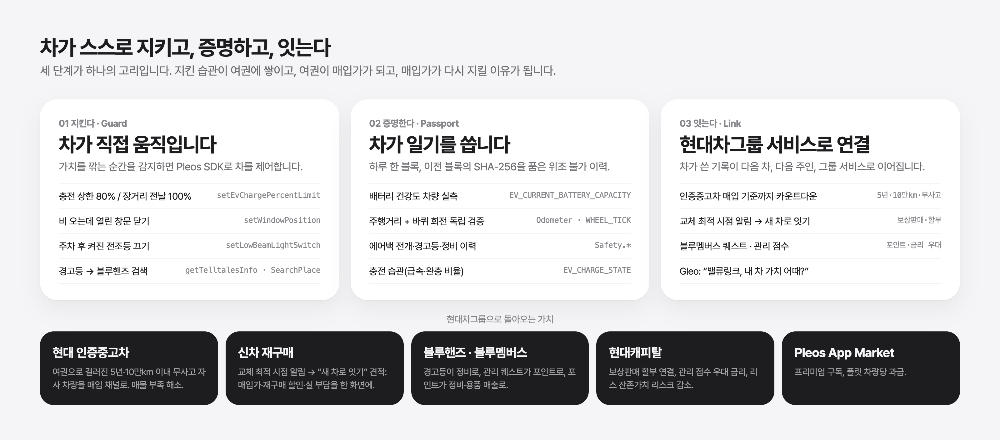
그림 1. 밸류링크의 세 단계: 지킨다 → 증명한다 → 잇는다, 그리고 현대차그룹으로 돌아오는 가치
■ ① 지킨다: 차량 신호 × 공공데이터로 차가 직접 움직이는 15가지 가치 지킴 규칙
상황 (차가 감지) | 차가 하는 일 (Pleos SDK 실제 호출) | 지킨 가치 (근거)
집에서 충전기 연결, 상한 100% | EvBattery.setEvChargePercentLimit(80). 내비 목적지가 80% 주행가능거리를 넘으면 그날만 100% | 완충 1회 회피당 SOH 보존 × 차량가 [가정 계수]
폭염 속 완속 충전 | EvBattery.setEvChargeCurrentDrawLimit(16A) | 셀 온도 상승 억제
기상청 초단기예보: 30분 뒤 비 + 주차 중 창문 열림 | 비가 오기 전에 Window.setWindowPosition(전 창문, 닫힘). 예보를 못 받으면 와이퍼 감지로 대체 | 실내 침수·시트 클리닝 15만원 [가정] × 강수확률
기상청 호우경보 × 행정안전부 침수흔적도 × 주차 위치 | 밸류맵 위험 → “502m 옆 역삼1동문화센터 공영주차장은 안전해요” → NaviHelper.SearchPlace | 기대손실 = 확률 [가정] × 차량가 (침수 EV는 전손)
특보 해제, 오늘 침수 구역 노출 기록 있음 | “호우 뒤 안심 점검” → 블루핸즈 하부·고전압 배터리 점검 안내 | 침수 의심 해소, 여권에 “침수 안심” 기록
생활안전지도 범죄주의구간에 주차, 문 열림 | Door.setDoorLock + 귀중품 안내 | 차량 파손·도난 [가정 50만원] 위험 감소
도로교통공단 사고다발지 진입 전 | 음성 감속 안내 | 사고 이력 = 중고 시세 큰 하락 [가정 −5~10%]
P단 후 1분, 전조등 켜짐 | Light.setLowBeamLightSwitch(OFF) | 12V 방전·긴급출동 [가정 3만원]
한낮 29℃ 이상 장시간 주차 | Window.moveWindowBlind | 내장재 자외선 열화
경고등 점등 (TPMS, 12V, EV 시스템 등) | Safety.getTelltalesInfo → NaviHelper.SearchPlace("블루핸즈") | 미해결 경고등 = 차량가 −2% [가정], 해결 시 회복 기록
겨울, 경로 위 급속충전소 + 배터리 예열 꺼짐 | 텔테일 EV_BATTERY_CONDITIONING + 내비 DrivingInfo 충전 계획 → 예열 안내 | 저온 급속충전 열화 회피
배터리 12% 이하로 주행 | 한국환경공단 충전기 실시간 상태로 빈 충전기 확인 → E-pit 안내 | 깊은 방전 회피 + 현대 E-pit 충전 매출
급가속·급제동, 전방충돌·차로이탈 경고, 단속 카메라 과속 | 속도 미분 · 텔테일 warningCount(FCA·LKA) · 내비 CameraAlert → 음성 코칭, 관리 점수 | 마모·사고 위험 (사고는 가장 큰 가치 하락 요인)

• 모든 제어는 capability 확인 후 실행하고, 차량이 지원하지 않거나 App Market 승인 전이면 같은 규칙이 음성 안내로 자동 대체됩니다. 창문·전조등·블라인드는 P단 정차가 확인될 때만 움직입니다.
■ ④ 밸류맵: 차가 서 있는 자리의 자산 위험을 원 단위로 (공공데이터 실연동)
차를 세우는 순간, 그 자리의 24시간 기대손실(확률 × 손실)과 주차 안전 점수(0~100)를 계산합니다. 위험하면 반경 1.2km 안에서 기대손실이 가장 낮은 실제 공영주차장을 찾아 안내합니다. 공공데이터포털·생활안전지도 인증키를 직접 발급받아 9개 API를 실제로 연동·검증했습니다. 차의 좌표는 밖으로 나가지 않고 기상청 5km 격자, 약 1km 지도 타일, 자치구 코드만 조회에 쓰입니다.
공공데이터 (제공 기관) | 밸류링크에서 쓰는 곳 | 연동 상태 (2026.11.9 실호출)
단기예보 조회서비스: 초단기실황·초단기예보 (기상청) | 지금 강수·기온, 비 시작 시각 → 창문 미리 닫기 | 실연동 ✓ 강남 격자 61,125 실황 수신 · 공공누리 1유형
기상특보 조회서비스 (기상청) | 호우·태풍·대설·폭염 특보 → 침수·충전 규칙 | 실연동 ✓ 당일 특보 목록 수신 (육상 특보만 판정)
생활기상지수: 자외선지수 (기상청) | 실내 열화, 그늘 주차 추천 | 실연동 ✓ 강남구 자외선지수
생활안전지도 침수흔적도 (행정안전부) | 실제 침수 구역 위에 차가 있는지 판정 + 지도 표시 | 실연동 ✓ safemap 인증키 발급, WMS 타일 픽셀 판정
생활안전지도 범죄주의구간·절도 (경찰청) | 절도 밀도 상위 구간 → 문 잠금 | 실연동 ✓ WMS 밀도 판정
결빙 교통사고 다발지역 (도로교통공단) | 사고다발지 600m 전 감속 안내 | 실연동 ✓ 역삼동·서초동 다발지 수신
전국주차장정보표준데이터 (공공데이터활용지원센터) | 실제 공영주차장 위치·유형·면수 → 어디에 세울지 | 실연동 ✓ 강남·서초 95곳
전기자동차 충전소 정보 (한국환경공단) | 빈 E-pit 충전기 실시간 안내 | 실연동 ✓ 1,918개소, 제네시스 강남 E-pit 빈 2대
보조금 지자체 공고 (무공해차 통합누리집) | 지역 보조금 잔여 → 교체 최적 시점 | 웹 공시(API 없음) → 서버 수집 예정, 현재 가정값
자동차 리콜정보 (국토교통부) | VIN별 리콜 대상·조치 → 여권 | 포털에서 car.go.kr로 연결, 사전협의 후 연동

※ 인증키는 앱과 저장소에 넣지 않고 중계 서버(tools/publicdata-proxy)에만 둡니다. 차량 앱은 같은 출처(https) 경로로 요청하고 Android가 중계 서버로 전달합니다. 비상업 조건(공공누리 4유형)인 긴급재난문자 API와, 전기차가 대상이 아닌 탄소중립포인트(자동차)는 검토 후 제외했습니다. 중계 서버가 없는 제출 APK와 웹 데모는 2026.11.9에 수집한 강남·서초 실데이터(지도 타일 84장·주차장·충전소·사고다발지)를 내장해 같은 엔진으로 동작합니다.
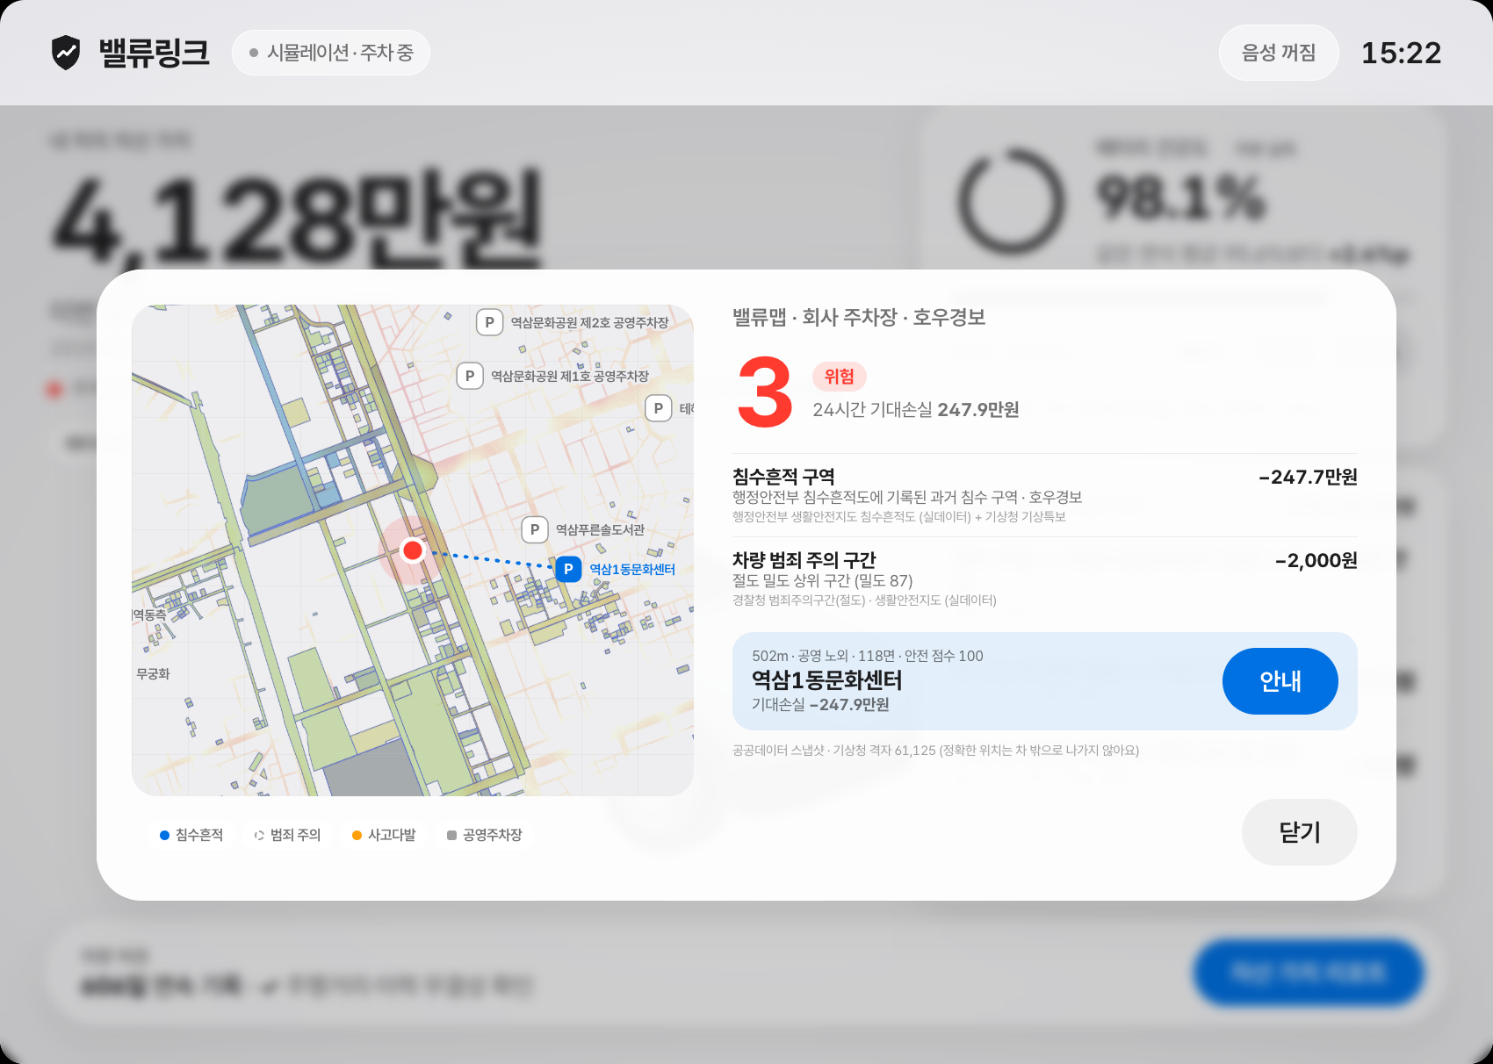
그림 3-1. 밸류맵(실데이터): 행정안전부 침수흔적도의 강남역 남쪽 침수 구역 위에 주차된 차. 호우경보가 내리면 안전 점수 3(위험), 502m 옆 실제 공영주차장 “역삼1동문화센터(공영 노외 118면)”로 안내하고 24시간 기대손실 약 248만원을 줄입니다
■ ② 증명한다: 차가 쓰는 위조 불가 차량 여권
• 배터리 건강도는 추정이 아니라 차량 실측: AAOS EV_CURRENT_BATTERY_CAPACITY ÷ INFO_EV_BATTERY_CAPACITY. Pleos Connect 에뮬레이터에서 77,000 / 77,400 Wh = 99.5%를 3rd-party 앱 권한으로 실제로 읽었습니다.
• VIN(차대번호) 해석으로 제조사·연식을 식별하고, 주행거리(Odometer)와 바퀴 회전 수(WHEEL_TICK)로 잰 독립 거리를 매일 대조 → 계기판 조작 시 불일치로 드러납니다.
• 하루 한 블록, 이전 블록의 SHA-256을 품는 해시 사슬. 하루를 지우거나 주행거리를 되돌리면 사슬이 끊깁니다(웹 데모에서 직접 “되돌려 보기” 가능).
• 에어백 전개 이력·경고등 점등과 해결·충전 습관(급속/완충 비율)까지 기록. 계산과 저장은 전부 온디바이스, 공유는 차주 동의 시에만.
• 침수 안심 인증: 날마다 “호우특보가 있었는지, 그때 침수흔적 구역에 몇 분 있었는지”를 블록에 봉인합니다(기상청 × 행정안전부 × 주차 기록). 예: 호우특보 9일 중 침수흔적 구역 체류 20분, 그날 블루핸즈 점검 완료. 중고차 구매자의 최대 불안인 침수차 의심을 데이터로 해소하고, 인증중고차 매입가에 +1% 우대로 반영합니다.
• 리콜 조치 이력(국토교통부 리콜정보)과 배터리 이력관리 식별번호(2025.2.17 시행 제도)를 여권에 함께 담아 정부 제도와 호환됩니다.
■ ③ 잇는다: 차가 쓴 기록을 현대차그룹 서비스로 연결 (밸류링크의 “Link”)
• 내 차의 자산 가치를 연식·주행거리·SOH·경고등·운전 습관·여권 검증 6개 요인으로 분해해 원화로 보여주고, 3년 뒤 가치를 내 습관과 평균 운전자 곡선으로 비교합니다(연간 열화 1.7%p vs 2.6%p).
• 관리 점수(0~100): 충전 습관·운전 습관·경고등 해결·여권 연속성으로 매일 계산. 이 점수가 아래 네 개의 링크를 여는 열쇠입니다.
링크 | 차주가 보는 것 (앱 화면) | 현대차그룹이 얻는 것
현대 인증중고차 | 여권 기반 예상 매입가(검증 우대 +2%, 침수 안심 인증 +1%, 7일 보장), 매입 기준(5년·10만km·무사고)까지 남은 기간·거리 카운트다운 | 기준을 충족하는 관리 잘 된 자사 차량을 먼저 확보 → 상품화 센터 가동률 개선, “침수 안심” 매물로 판매가 프리미엄
신차 보상판매 | 교체 최적 시점 알림(인증중고차 기준 만료 + 지역 보조금 잔여·개소세 인하 종료일) → “새 차로 잇기”: 신차가 − 보조금 − 매입가 − 재구매 할인 = 실 부담 | 신차 재구매, 보조금 소진 전 수요를 현대차로 유도
현대캐피탈 | 새 차 36개월 할부 월 납입액(관리 점수 우대 금리), 리스 반납 잔존가치 우대 | 금융 상품 연결, 잔존가치 리스크 감소, 반납 차량 품질 향상
블루멤버스 · 블루핸즈 | 이번 달 퀘스트(80% 충전 10번 5,000P · 부드러운 운전 3,000P · 경고등 7일 내 해결 2,000P), 경고등·호우 뒤 안심 점검 → 블루핸즈 검색 | 포인트가 정비·용품 매출로 회수, 정비 입고 전환
E-pit (현대 초고속충전) | 배터리 12% 이하·장거리 급속충전 때 빈 충전기가 있는 E-pit으로 안내(환경공단 실시간 상태), 저온이면 예열 안내 | 충전 매출, 배터리에 좋은 급속충전 경험

※ 매입가 보장·재구매 할인·우대 금리·포인트·보조금 금액은 현대차그룹 제휴와 지자체 공고를 전제로 한 출품 시나리오의 가정값입니다.
■ 고객 니즈 → 밸류링크 → 현대차그룹 매출 (한 표로)
고객이 원하는 것 | 밸류링크가 하는 일 | 현대차그룹 매출
“내 차가 지금 얼마인지, 잘 관리하고 있는지” | 자산 가치·관리 점수·이번 달 지켜낸 가치 | 앱이 매일 쓰이는 접점 (모든 링크의 입구)
“비 오는 날, 장마철에 차가 걱정된다” | 비 예보 창문 닫기, 호우경보 침수 회피, 호우 뒤 안심 점검 | 블루핸즈 점검 입고, 리스·렌트 자산 보호(현대캐피탈 잔존가치)
“배터리 수명이 불안하다” | 80% 충전, 폭염 전류 제한, 저온 예열, 차량 실측 SOH | E-pit 충전, 중고 EV 신뢰 → 인증중고차 판매가
“팔 때 제값 받고 싶다” | 위조 불가 여권 + 침수 안심 인증 + 리콜·배터리 이력 | 인증중고차 매물 확보(가동률 24~48% → 개선)
“언제 바꿔야 손해가 없을까” | 기준 만료·보조금 잔여·세제 일정으로 교체 최적 시점 알림 | 신차 판매 + 인증중고차 매입 + 현대캐피탈 할부 동시
“관리하면 혜택이 있었으면” | 블루멤버스 퀘스트, 관리 등급 우대 금리 | 블루멤버스 포인트 → 정비·용품 회수, 현대캐피탈 재계약

앱은 이 연결을 “현대차그룹으로 이은 매출 기회” 장부로 직접 기록합니다(채널별 건수: 블루핸즈·E-pit·신차 보상판매·인증중고차·현대캐피탈·블루멤버스). 차주가 안내를 받아들인 순간만 기록하므로, 제휴 시 채널별 전환율을 그대로 측정할 수 있습니다.
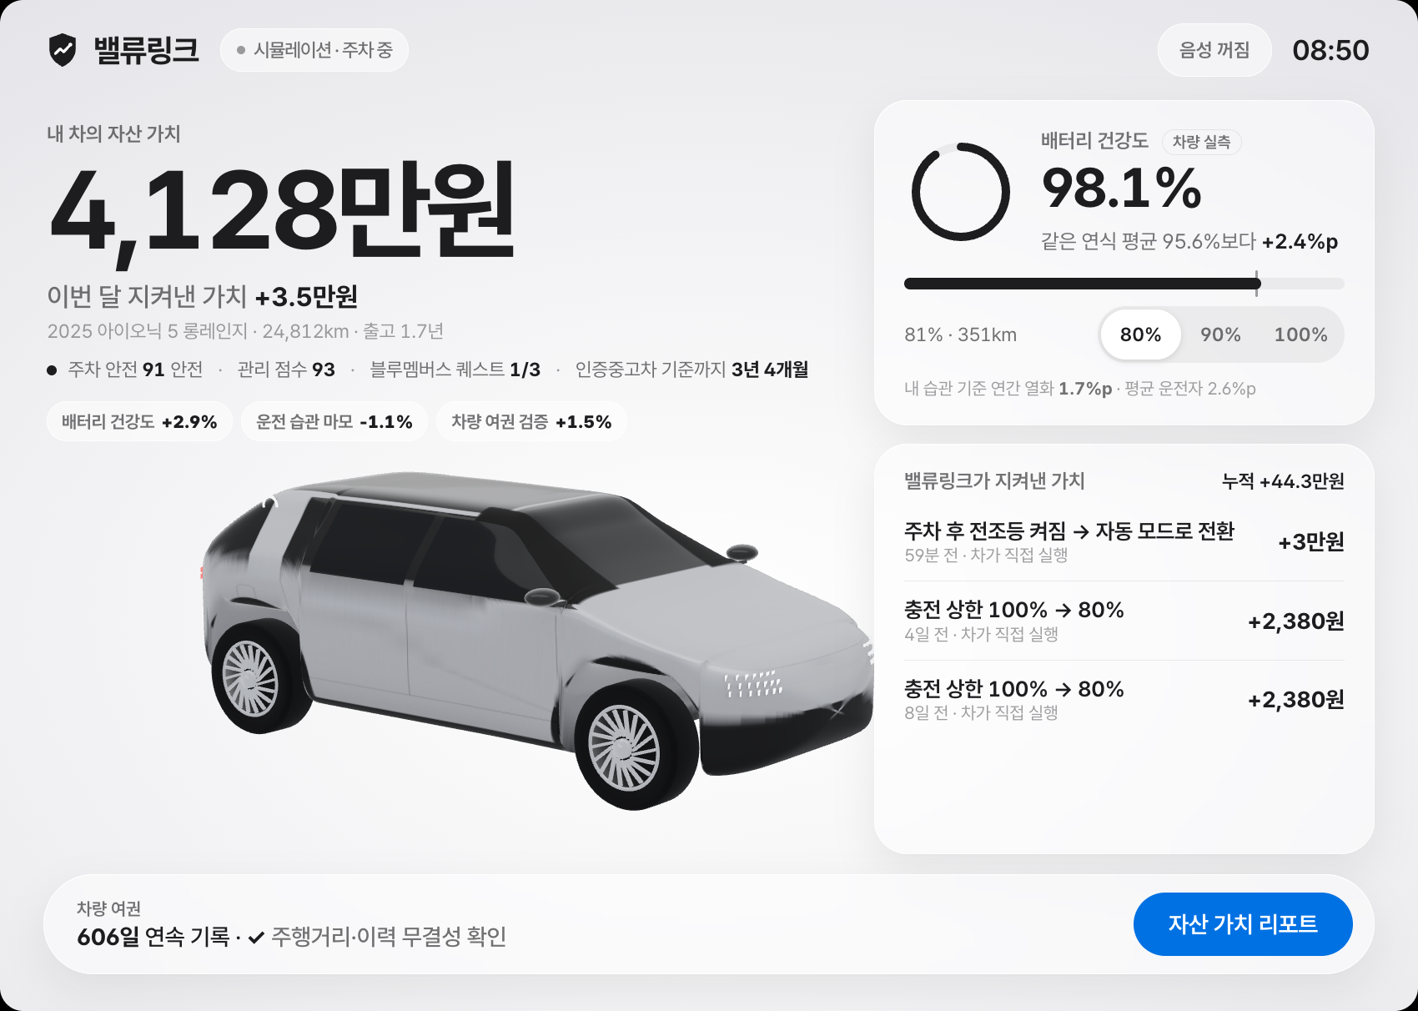
그림 2. 차량 앱(정차): 자산 가치·이번 달 지켜낸 가치·관리 점수·퀘스트·인증중고차 기준까지 남은 기간·차량 실측 배터리 건강도·충전 상한·지켜낸 가치·차량 여권
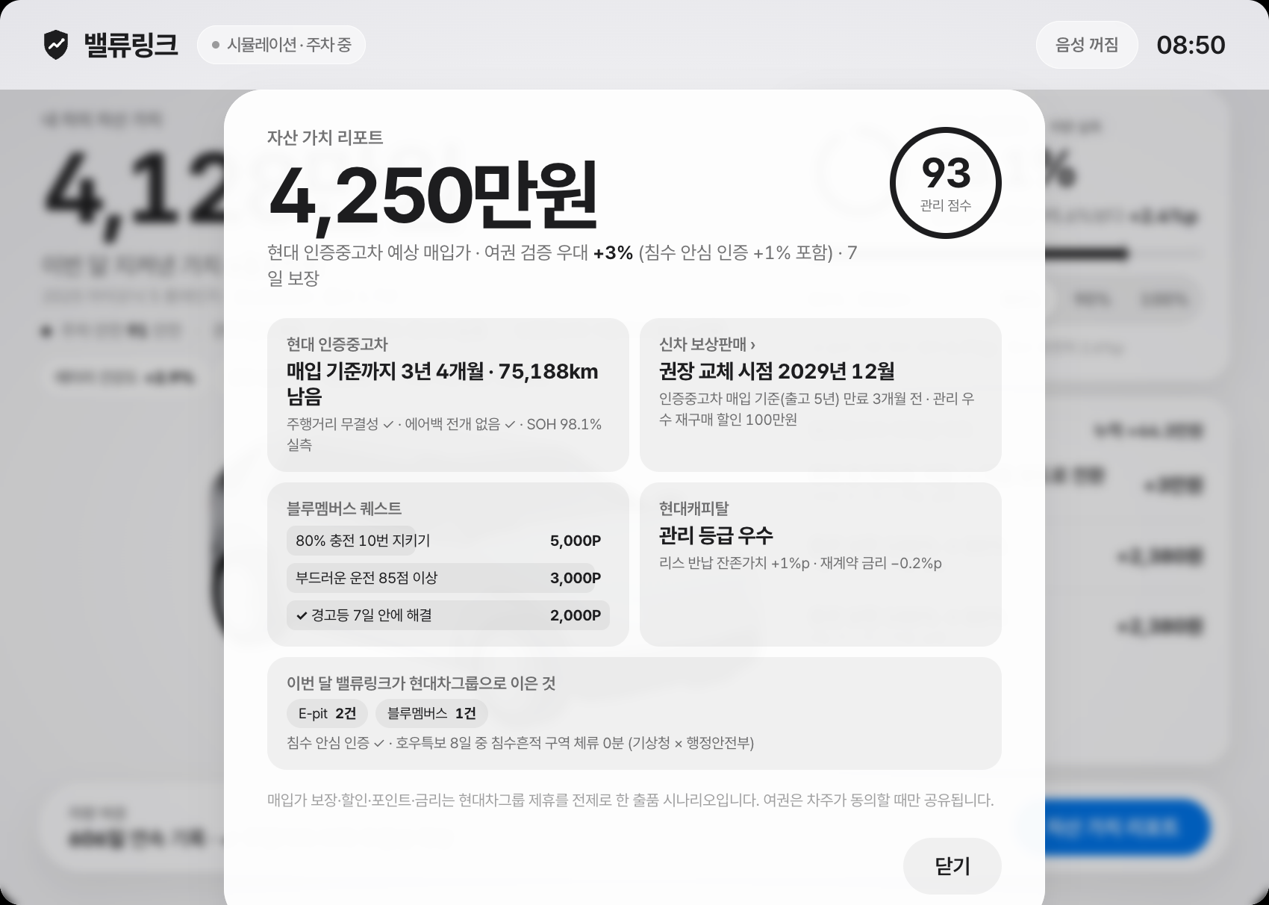
그림 3. 자산 가치 리포트: 인증중고차 매입가와 기준 카운트다운, 권장 교체 시점, 블루멤버스 퀘스트, 현대캐피탈 관리 등급
■ 왜 폰이 아니라 차여야 하는가 (차량특화성)
필요한 것 | 스마트폰 앱 | 밸류링크 (Pleos Connect)
배터리 건강도 | 불가 (추정 또는 정비소 진단) | 차량이 보고하는 실측값
충전 상한·전류 제어 | 불가 | 플러그 꽂는 순간 차가 직접 설정
창문·전조등·블라인드 | 불가 | 비·주차 맥락에서 자동 제어
경고등·에어백 이력 | 불가 | 텔테일·Safety API로 기록
주행거리 무결성 | 사용자 입력 | Odometer + WHEEL_TICK 이중 기록
맥락 | 없음 | 주행/정차/충전 상태, 내비 목적지, 집 위치(즐겨찾기)
공공데이터와의 결합 | 알림만 가능 | 예보·특보·침수흔적을 보고 차가 창문·문·충전을 직접 제어

주행 중에는 애니메이션 없는 한 장짜리 화면(운전 점수·오늘 지킨 가치)으로 바뀌고, 안내는 음성이 맡습니다(Pleos 주의분산 가이드). 화면은 차량의 라이트/다크 모드를 그대로 따릅니다.
4. 주요 사용 시나리오
누가, 어떤 상황에서, 어떻게 앱을 사용하는지 구체적인 이용 흐름을 설명해 주세요.
■ 시나리오 A. 밸류링크의 하루: 2025 아이오닉 5 롱레인지, 24,812km (웹 콘솔에서 그대로 재생)
시각 | 상황 | 밸류링크가 한 일 | 지킨 가치
08:03 | 출근길 급출발 2회 | “조금만 부드럽게 출발해볼까요?” 음성 코칭 | 마모 기록
08:05 | 역삼동 결빙 사고다발지(도로교통공단 실데이터, 2025년 3건) 600m 전 | “잠시 뒤 결빙 사고다발지예요. 천천히 지나갈게요.” | 사고 위험
08:25 | 강남역 남쪽 회사 주차장(실제 침수흔적 구역), 전조등 켜둠 | P단 1분 후 전조등 OFF, 밸류맵 안전 점수 91 | +3만원
14:30 | 기상청 초단기예보: 30분 뒤 소나기(80%), 창문 열림 | 비가 오기 전에 창문 4개 닫힘 | +12만원
15:20 | 호우경보 발령, 차는 침수흔적 구역 | 안전 점수 3(위험), “502m 옆 역삼1동문화센터 공영주차장은 안전해요” → 내비 안내 | 기대손실 약 −248만원
16:50 | 비 그침, 특보 해제 (침수 구역 노출 20분 기록) | “호우 뒤 안심 점검” → 블루핸즈 | 침수 안심 인증
18:38 | 퇴근길 타이어 공기압 경고등 | “가까운 블루핸즈를 찾아볼까요?” → 내비 검색 | 자산 가치 −2% 표시
19:20 | 블루핸즈 점검 완료, 경고등 꺼짐 | 해결 기록을 여권에 봉인 | −2% 회복
19:50 | 집(실제 절도 밀도 상위 구간, 경찰청), 문 안 잠그고 충전 연결(상한 100%) | 문 잠금 + 충전 상한 80% 자동 설정 | SOH 보존·도난 위험
21:30 | 내일 부산(395km) 목적지 설정 | 80%로 부족 → 그날만 100%, 도착 후 80% 복귀 | 편의 + 수명

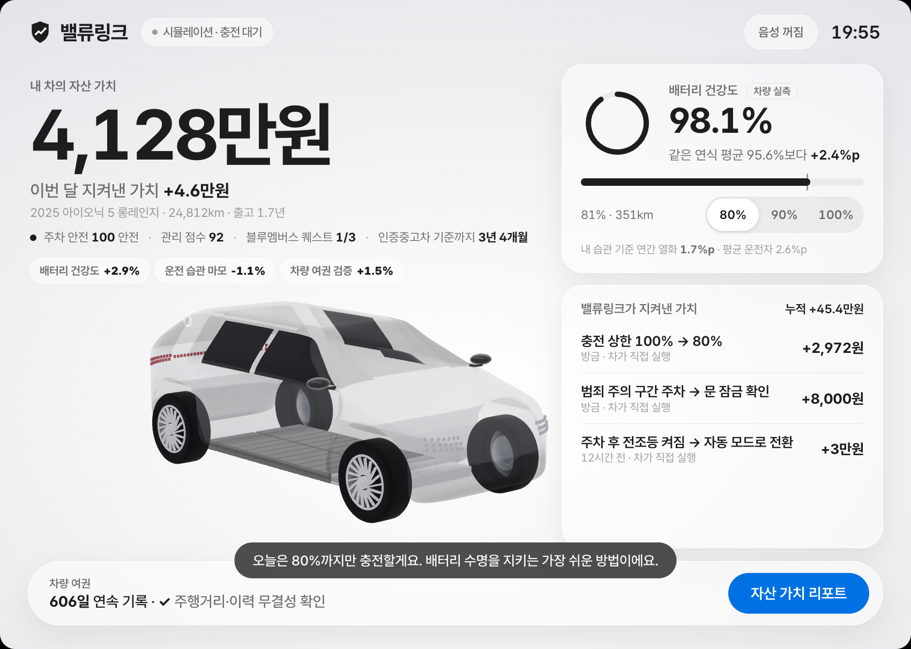
그림 5. 충전 중: 차체가 투명해지며 배터리 팩이 SoC까지 차오르고, 충전 상한(80%)에서 멈추는 모습을 3D로 보여줌
■ 시나리오 B. 출고 4년 7개월: 차가 먼저 “지금 바꾸세요”라고 말한다
• 정차 중 알림 카드: “교체 최적 시점: 인증중고차 매입 기준까지 4개월. 지금 보상판매하면 매입가 3,250만원 + 재구매 할인 100만원 + 보조금 650만원(서울 잔여 1,180대).” 개소세 인하 종료까지 52일도 함께 보여줍니다.
• “새 차로 잇기” → 아이오닉 5 (2027년형) 5,550만원 − 보조금 650만원 − 매입가 3,250만원(여권 검증 +2%, 침수 안심 +1%) − 할인 100만원 = 실 부담 1,550만원, 현대캐피탈 36개월 월 46만원(관리 점수 우대 4.5%) → “가까운 현대 지점 찾기”(NaviHelper 장소 검색).
• 여권(주행거리 무결성 ✓, 에어백 전개 없음, SOH 실측, 미해결 경고등 없음)은 차주 동의 시에만 인증중고차로 전송됩니다. 한 번의 알림이 중고차 매입 + 신차 판매 + 할부 금융 세 건의 그룹 매출로 이어집니다.
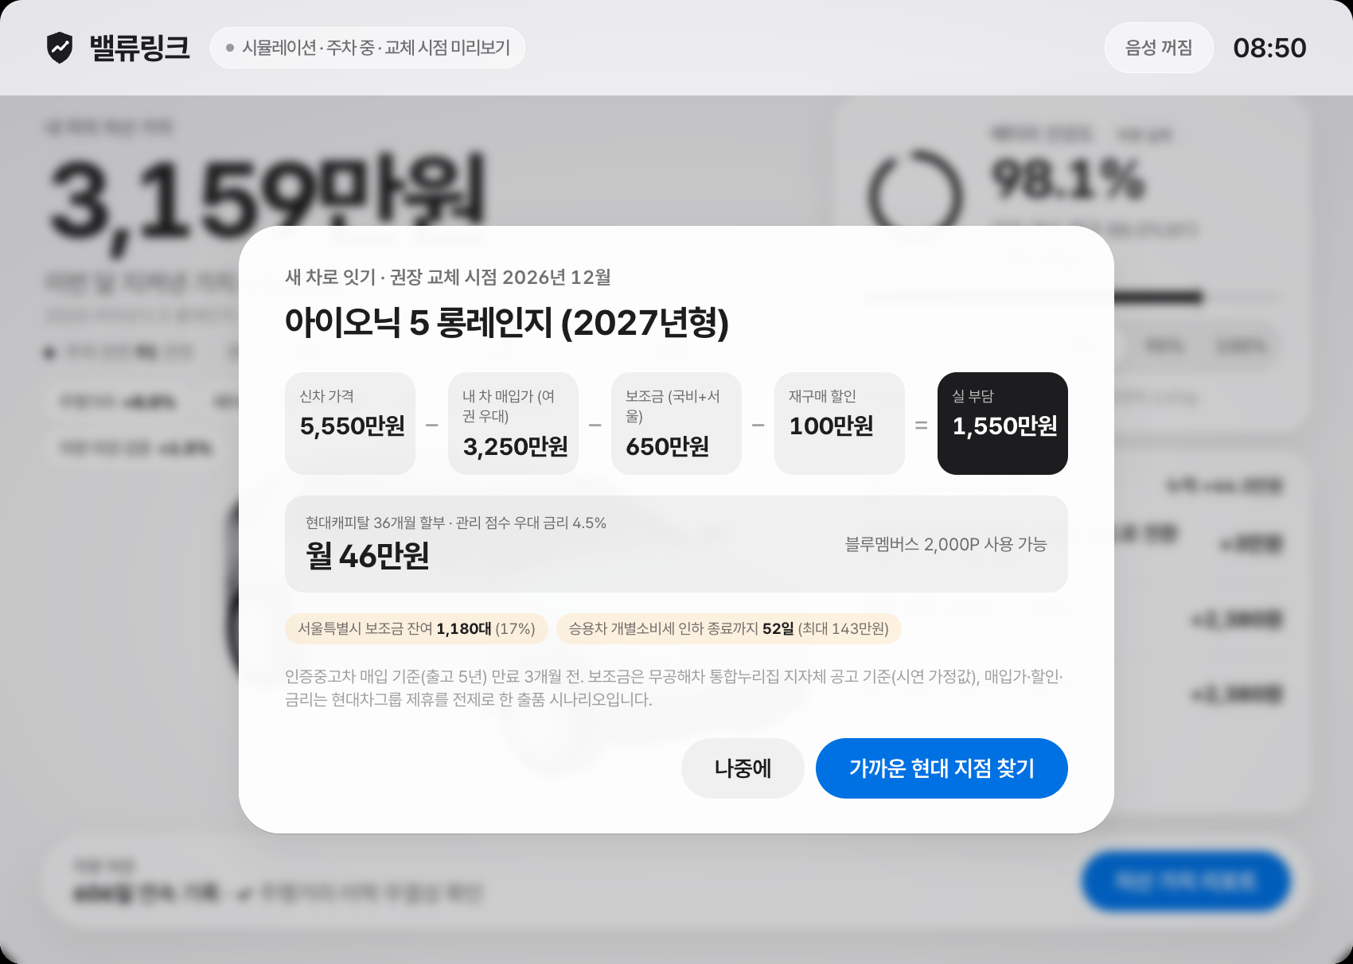
그림 4. 새 차로 잇기: 교체 최적 시점 알림에서 보상판매·재구매 할인·현대캐피탈 할부까지 한 화면 (시연 콘솔의 “교체 시점 미리보기”)
■ 시나리오 C. 리스·렌터카 플릿 (B2B)
• 리스사의 가장 큰 리스크는 반납 시점의 잔존가치입니다. 플릿 콘솔은 차량별 SOH·충전 습관·경고등·운전 습관과 계약 잔존가치 대비 위험을 보여줍니다.
• 데이터는 Pleos Fleet API Webhook(Vehicle.Odometer · TractionBattery.SOC · WarningLamp · Acceleration)으로 들어오고, 차 안의 밸류링크가 충전 상한 등을 직접 지킵니다. 호우경보 때는 침수흔적 구역에 서 있는 리스 차량을 한 번에 찾아 이동을 안내할 수 있습니다. 시뮬레이션 플릿에서 밸류링크 사용 차량의 배터리 건강도가 미사용 차량보다 높게 유지됩니다.
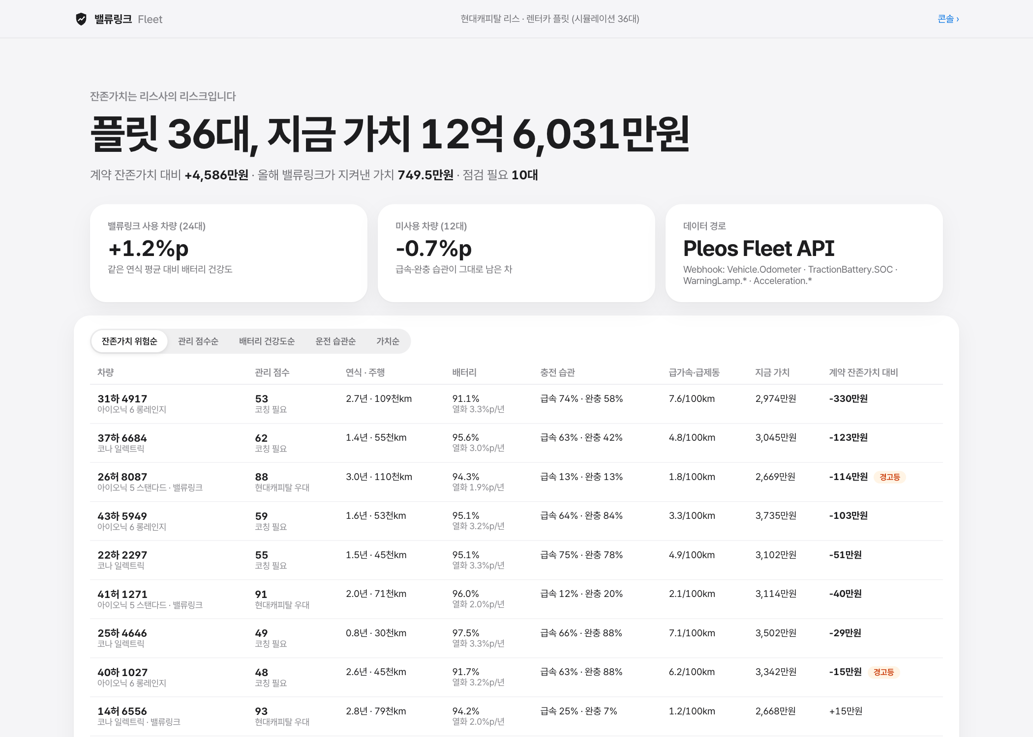
그림 6. 플릿 콘솔: 현대캐피탈 리스·렌터카 36대(시뮬레이션)의 잔존가치 위험 순 정렬
5. 개발 계획
Pleos Connect 환경에서 앱을 어떻게 구현할지 주요 개발 범위와 SDK/API 사용계획을 구체적으로 작성해 주세요.
■ 구현 현황: 기획서가 아니라, Pleos Connect 에뮬레이터에서 동작하는 앱
• GitHub (소스 + release APK): https://github.com/leeshoun888/valuelink
• 웹 라이브 데모 (랜딩 · 시연 콘솔 · 차량 앱 · 차량 여권 · 플릿): https://leeshoun888.github.io/valuelink/
• Android(AAOS) Kotlin 호스트 + React/TypeScript 가치 엔진(WebView). Vehicle SDK 55개 제어 함수와 AAOS 차량 속성 330여 개를 전수 조사해, 3rd-party 앱이 실제로 쓸 수 있는 것만으로 설계했습니다.
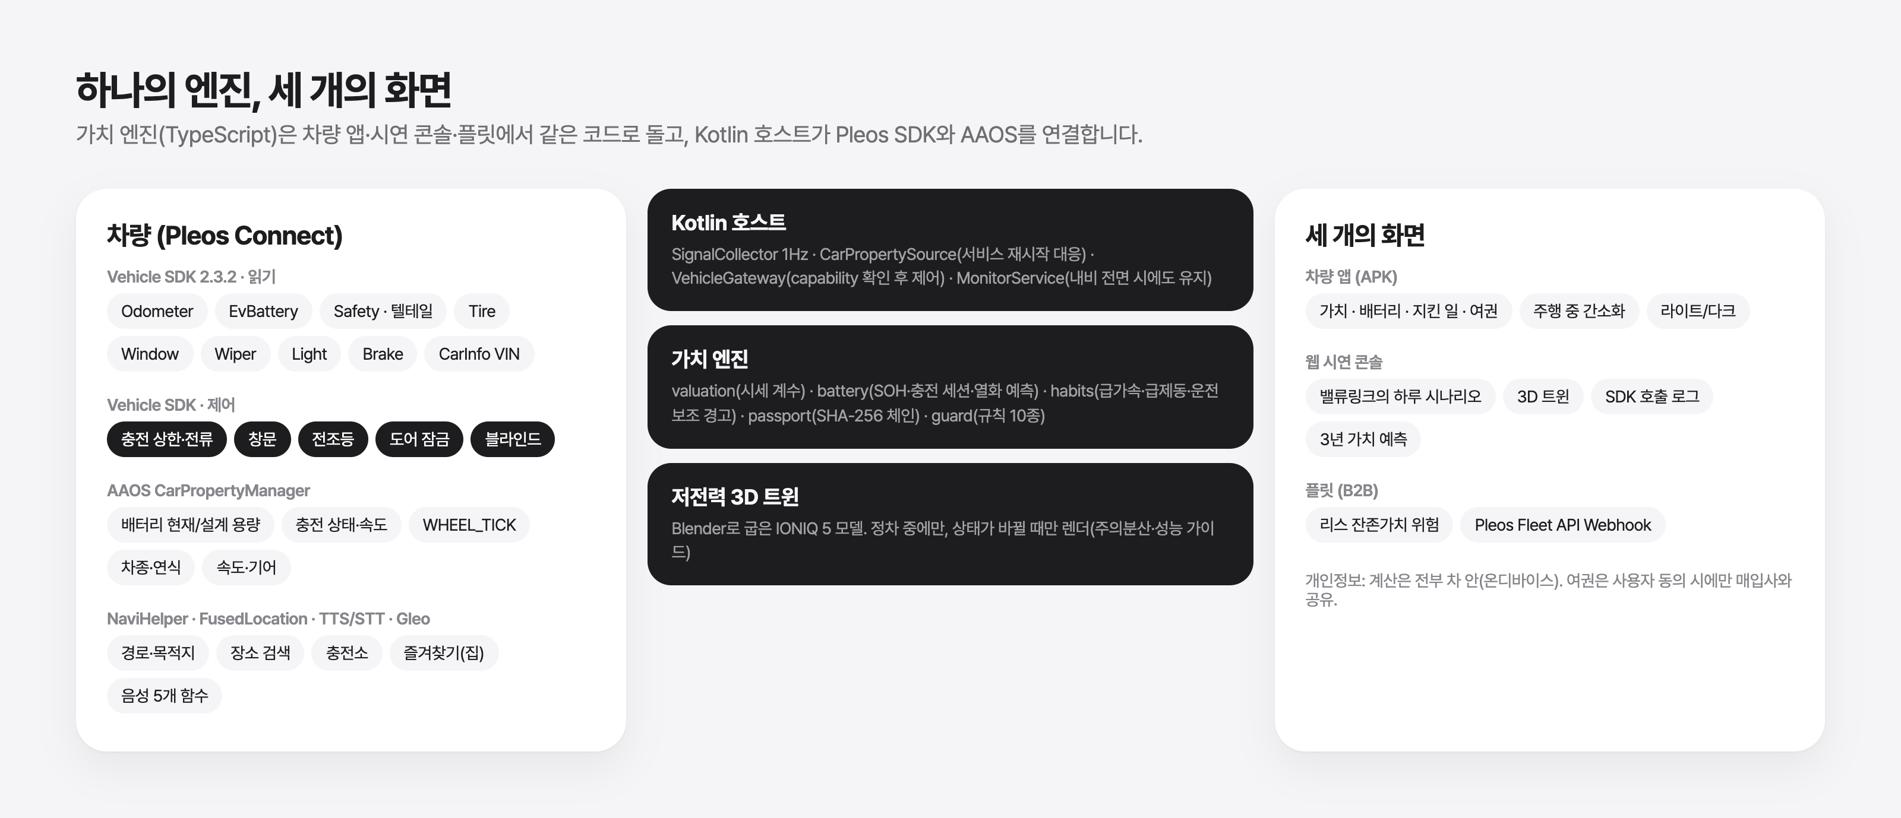
그림 7. 시스템 구성: 하나의 가치 엔진, 세 개의 화면
■ Pleos Connect 에뮬레이터 2.1.0 실기 검증 결과
SDK / API | 호출 | 에뮬레이터 결과
AAOS CarPropertyManager | EV_CURRENT_BATTERY_CAPACITY · INFO_EV_BATTERY_CAPACITY | 77,000 / 77,400 Wh 읽음 → SOH 99.5%
AAOS | EV_CHARGE_STATE · CHARGE_RATE · TIME_REMAINING · PORT_CONNECTED · PERCENT_LIMIT | 구독·읽기 성공
AAOS | INFO_MAKE / MODEL / MODEL_YEAR · WHEEL_TICK · 속도 · 기어 | “Hyundai 42dot / Connect / 2024”, 바퀴 틱 수신
Vehicle · EvBattery | setEvChargePercentLimit · setEvChargeCurrentDrawLimit | 50% → 80% 설정 후 재조회 확인, 전류 12.5 → 16A
Vehicle · Window | setWindowPosition (4개 창문) | 가상 콘솔에서 열린 창문 40% → 0% 닫힘 확인
Vehicle · Light | setLowBeamLightSwitch(OFF) | 가상 콘솔 전조등 LowBeam → Off 확인
Vehicle · Safety | getTelltalesInfo (TPMS) · Tire.getLowTirePressure | 경고등 감지 → 제안 표시, 저압 기준 137 kPa
Vehicle · Odometer / CarInfo / Door | registerDistanceDriven · getVINInfo · checkDoorLockCapabilities | 주행거리 24,812km 수신, 도어 잠금 영역 확인
NaviHelper | getBookmarkInfo · requestNavigationScreen(SearchPlace) | 즐겨찾기 2건 수신, 블루핸즈 검색 화면
공공데이터 × Window | 기상청 예보(30분 뒤 비) → setWindowPosition | 가상 콘솔 창문 40% → 0%, 비 오기 전에 닫힘
공공데이터 실연동 | 중계 서버 + Android 네이티브 중계 → 기상청 3종·생활안전지도 2종·도로교통공단·주차장·충전소 | 실황 10.4℃·특보·자외선 수신, 주차장 95·충전소 1,918·E-pit 빈 2대, 실제 위치(침수흔적 위) 안전 점수 91
공공데이터 × NaviHelper · Door | 호우경보(시연) × 실제 침수흔적도 → SearchPlace("역삼1동문화센터"), 절도 밀도 → setDoorLock | 안전 점수 3(위험) → 실제 공영주차장 내비 검색 실행, 특보 해제 후 블루핸즈 안심 점검 제안, 문 잠금
Gleo Interface | schema.json 6개 함수 → APP_ACTION_RESPONSE | GET_CAR_VALUE·GET_PARKING_RISK(“여기 세워도 돼?”) 등 응답
release APK (서명) | 설치·실행·위 시나리오 재현 | release 빌드에서도 동일하게 동작 확인

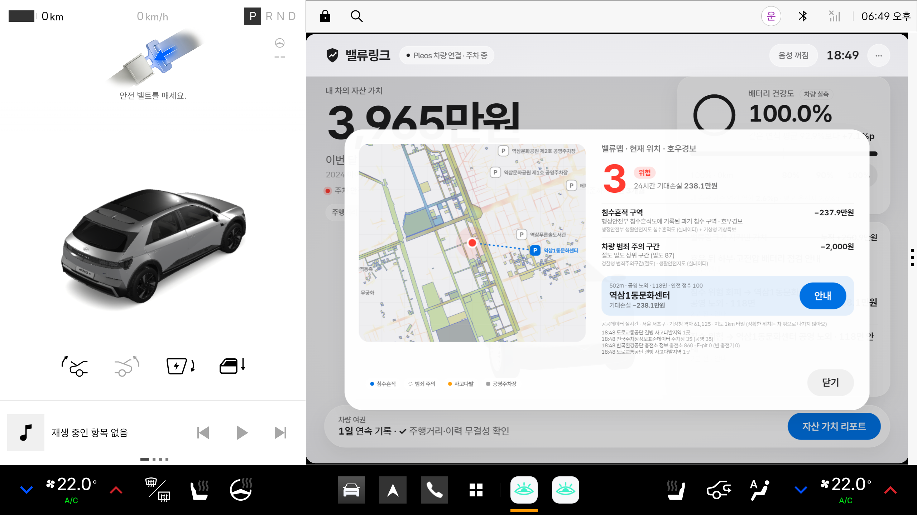
그림 8. Pleos Connect 에뮬레이터에서 공공데이터를 실시간으로 받는 밸류링크: 실제 침수흔적도·절도 밀도 지도, 실제 공영주차장, 기상청 실황 호출 로그
■ 외부 앱 권한 밖의 데이터와 실제 출시 시 경로
항목 | 현재 | 실제 출시 시
엔진오일·브레이크액·에어백 전개 | 권한 허용, 에뮬레이터(EV)에 센서 없음 | 실차 지원 시 지금 코드로 동작
충전·창문·전조등 제어 | 에뮬레이터 동작 확인 | Vehicle Control SDK 승인 필요(미승인 시 음성 안내)
긴급제동·ABS 이벤트, 실제 타이어 압력 | 시스템 서명 권한(외부 앱 불가) | 현대차 제휴 선탑재 시 가능, 대안: 텔테일 warningCount
여권 머리 해시 앵커링 | 앱 내 보관 | 인증중고차 제휴 시 서버 앵커링 → 구매자 검증
공공데이터 실시간 조회 | 인증키 발급·중계 서버로 실연동 완료(에뮬레이터 검증) | 중계 서버를 HTTPS로 운영하면 그대로 서비스, 리콜 API는 사전협의 후

■ 플랫폼 정책 준수
• 주의분산: 주행 중 3D 정지 이미지·스크롤 없음·한 화면 정보만, 안내는 음성. 차량 제어는 P단 정차에서만.
• 성능: 에뮬레이터에서 상시 3D 렌더가 VHAL 하트비트를 지연시키는 것을 발견 → 상태가 바뀔 때만 렌더하는 저전력 모드로 해결, 차량 서비스 재시작 시 자동 재연결(CarServiceLifecycleListener).
• 권한 최소화: 쓰지 않는 공조·시트 권한 제거. 위치·음성은 사용 시점 요청. 보안: WebViewAssetLoader HTTPS 가상 오리진, 릴리스 원격 디버깅 비활성.
• 공공데이터 이용 적법성: 공공데이터법 제3조④는 영리 목적 이용을 금지·제한하지 못하게 정합니다. 사용하는 데이터는 공공누리 1유형·이용허락 제한 없음이며 출처를 앱에 표시합니다. 비상업 조건(4유형) 데이터는 쓰지 않습니다. 위치정보: 차의 좌표는 밖으로 보내지 않고 기상청 5km 격자 번호만 조회에 씁니다(현대차 직접 운영 시 블루링크의 위치기반서비스 체계 활용).
■ PT 심사(12/3)까지
기간 | 내용
~11/15 | 앱·웹·APK·여권·플릿·3D 트윈 1차 완성 (제출 범위, 에뮬레이터 검증 완료)
11/16~11/26 | Vehicle Control SDK 사용 신청, 실차 가용 신호 확대(오일·에어백), 여권 내보내기(PDF·QR)
11/27~12/02 | 실제 충전 기록으로 열화 계수 보정, 시세 모델 검증, 시연 영상·PT

6. 기대효과 및 발전 가능성
사용자에게 제공하는 가치와 향후 서비스 확대·발전 가능성을 작성해 주세요. (타깃 고객 분석, 예상 MAU, Retention Rate, 향후 서비스 확대 계획 등)
■ 타깃 고객
세그먼트 | 규모(근거) | 핵심 가치
Pleos 차량 개인 차주 (특히 전기차) | 전기차 누적 109만 5천 대(2026.06), Pleos는 2030년 그룹 2,000만 대 탑재 목표(현대차그룹 2026.04) | 매일 보이는 내 차 가치, 배터리 수명, 침수 걱정 해소, 제 가치대로 매각
현대 인증중고차 | 상품화 역량 월 2,700대 vs 판매 가능 1,304대, 가동률 24~48%(딜사이트 2026.06) | 조건 충족 자사 차량 매물 채널
리스·렌터카 플릿 (현대캐피탈 등) | 렌터카 약 101만 대(렌터카연합회 2020.7) | 반납 잔존가치 리스크 감소
블루핸즈·신차 영업 | 전국 정비망·보상판매 | 경고등→정비 예약, 교체 시점→재구매

■ 사용자·리텐션 목표 (목표치와 산정식을 분리 표기)
지표 | 2027 | 2028 | 2030 | 산정식 · 근거
Pleos 탑재 차량(국내) | 50만 | 150만 | 400만 | [목표·가정] 2026.5 그랜저 양산 데뷔 후 차종 확대, 2030 글로벌 2,000만 대 목표의 국내 비중
설치율 | 20% | 30% | 35% | [목표·가정] 안전·관리 카테고리 추천, 신차 출고 시 기본 앱 제안
MAU | 8.5만 | 38만 | 119만 | [계산] 탑재 × 설치율 × 월 활성 85% (조작 없이 주행·충전 때마다 자동 동작)
30일 리텐션 | 70% | 72% | 75% | [목표·가정] 자동 동작 + 월간 가치 리포트 + 충전마다 접점
인증중고차 매물 연결 | 연 1,530대 | 연 6,840대 | 연 2.1만 대 | [계산] MAU × 연 교체율 10% × 조건 충족 60% × 여권 공유 동의 30%. 2030년 월 1,785대 = 현 상품화 역량(월 2,700대)의 66%

※ [목표·가정]은 팀의 사업 목표이며, [계산]은 표 안의 가정으로 산출했습니다. 외부 수치는 출처를 표기했습니다.
■ 수익 구조: 차주는 무료, 가치는 그룹 안에서 회수
• B2C: 핵심 기능(가치 지킴·여권) 무료. 프리미엄(시세 알림, 상세 리포트, 여권 PDF·QR 공유) 월 2,900원 [가정, 전환 5%] → 2028년 연 약 6.6억 원 [계산].
• B2B 플릿: 리스·렌터카 차량당 월 3,000원 [가정] → 5만 대 기준 연 18억 원 [계산]. 잔존가치 리스크가 줄어드는 리스사에게는 비용보다 이익이 큰 구조.
• 그룹 내부 가치(가장 큼): 인증중고차 매물 확보(가동률 개선)와 “침수 안심” 매물 프리미엄, 보조금·세제 타이밍을 잡은 보상판매 신차 재구매, 블루핸즈 정비 전환(경고등·호우 뒤 안심 점검), E-pit 충전, 현대캐피탈 할부·잔존가치 관리. 밸류링크는 이 여섯 채널의 고객 접점이고, 앱 안의 매출 기회 장부로 채널별 전환을 측정합니다.
• 공공데이터는 무료라 기능이 늘어도 원가가 거의 늘지 않습니다. 격자 단위 캐시로 호출량은 차량 수가 아니라 격자 수(전국 수천 개)에 비례합니다.
■ 사회적 효과와 확장
• 중고 전기차 신뢰 회복: 차량 실측 SOH와 위조 불가 이력은 중고 EV 시장의 가장 큰 불신(배터리)을 정면으로 해소합니다. EU 배터리 여권(2027 의무화) 흐름과도 맞닿습니다.
• 배터리 수명 연장 = 자원 절약: 충전 습관 교정으로 열화 속도를 평균 대비 줄이면 배터리 교체·폐기 시점이 늦어집니다.
• 로드맵: 2026 Q4 에뮬레이터 → 실차 검증 · 2027 Pleos App Market 출시, 인증중고차 연동 · 2028 현대캐피탈·렌터카 플릿, 기아·제네시스 확대 · 이후 배터리 2차 사용(ESS) 잔존가치 산정까지.
7. 참고자료(선택 · 가산점 부여)
앱 화면 시안, 시연 영상, GitHub 저장소 등 아이디어와 개발 결과물을 보여줄 수 있는 자료가 있다면 파일 또는 링크로 제출해 주세요
• GitHub 저장소 (소스 코드 + APK: apk/ 폴더): https://github.com/leeshoun888/valuelink
• 웹 라이브 데모: https://leeshoun888.github.io/valuelink/ (#/ 랜딩 · #/console 시연 콘솔 · #/car 차량 앱 · #/passport 차량 여권 · #/fleet 플릿)
• 시연 영상: 저장소 README 및 docs/ 폴더
• 3D: tools/blender (IONIQ 5 비율 모델, 패널 라인·AO 베이킹, Cycles 렌더) · 웹/앱 공용 ioniq5.glb
• 공공데이터: 기상청 단기예보(15084084)·기상특보(15000415)·생활기상지수(15085288), 행정안전부 생활안전지도(침수흔적도·범죄주의구간), 도로교통공단 사고다발지역(15058135·15105289), 전국주차장정보표준데이터(15012896), 한국환경공단 충전소 정보(15076352), 국토교통부 자동차 리콜정보(15089863), 전기차 배터리 이력관리제(2025.2.17), 서울시 지하주차장 충전 90% 권고(2024.8.9)
• 근거 자료: 딜사이트(2026.06) 현대차 인증중고차 매물 확보 분석 · 국토교통부 자동차 등록통계 보도(2026.06) · 카이즈유데이터연구소 중고차 거래량(2025.03) · Roole 중고 전기차 신뢰 조사(2025) · 현대차그룹 Pleos 발표(2026.04)
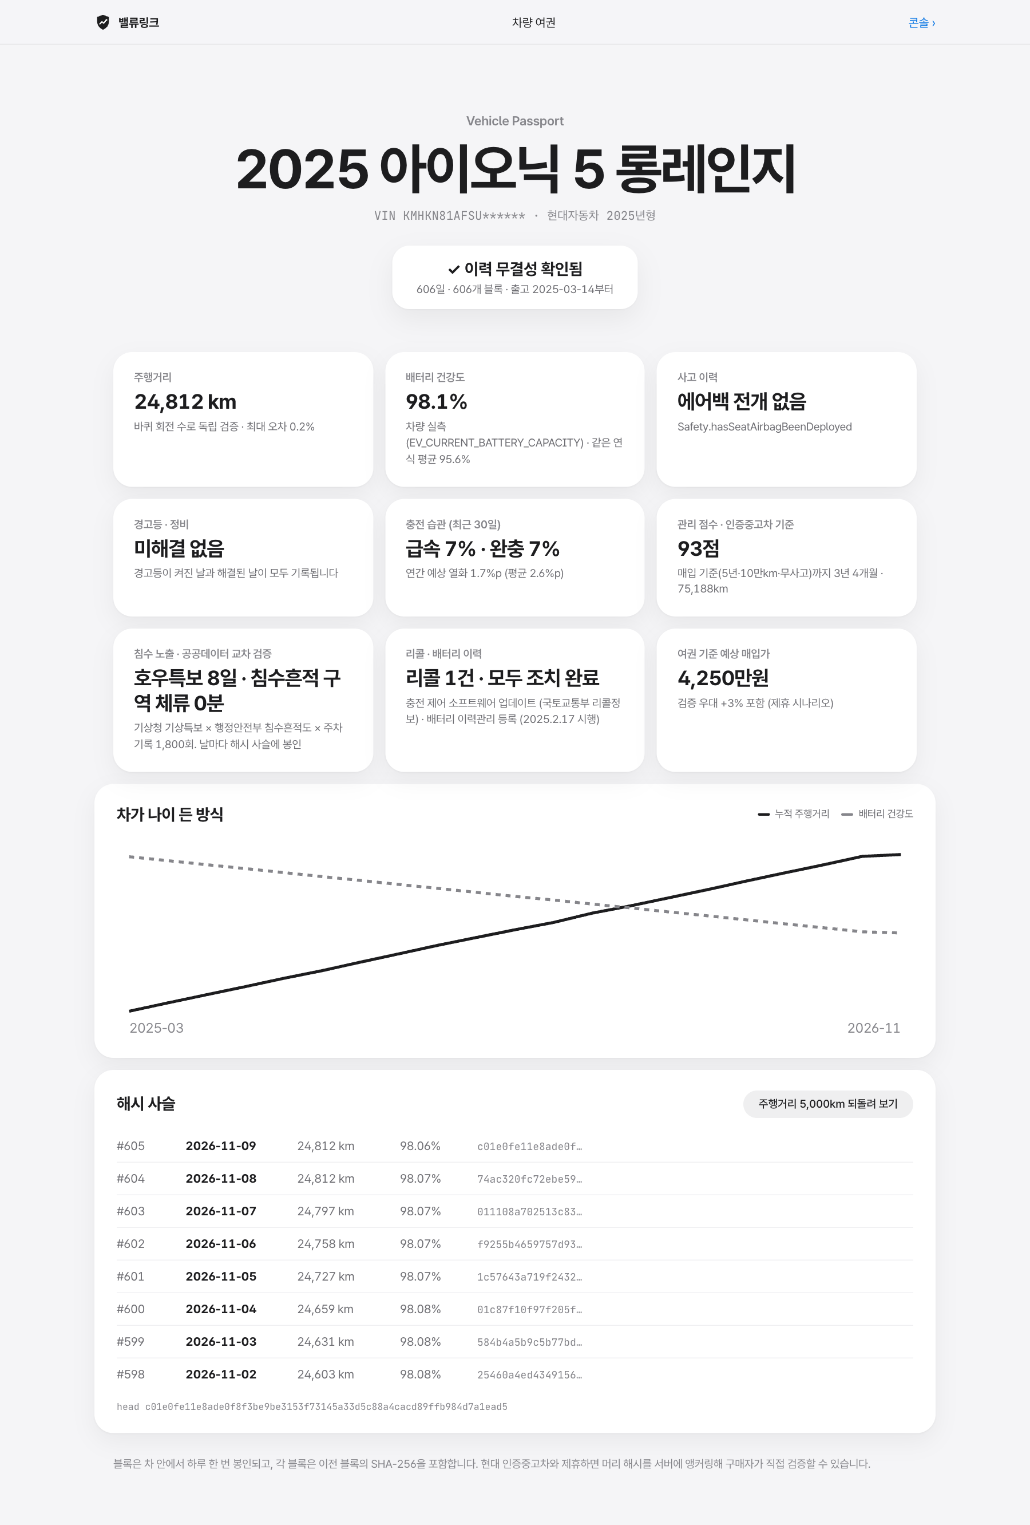
그림 9. 차량 여권: 이력 무결성, 차량 실측 SOH, 해시 사슬과 “주행거리 되돌려 보기”
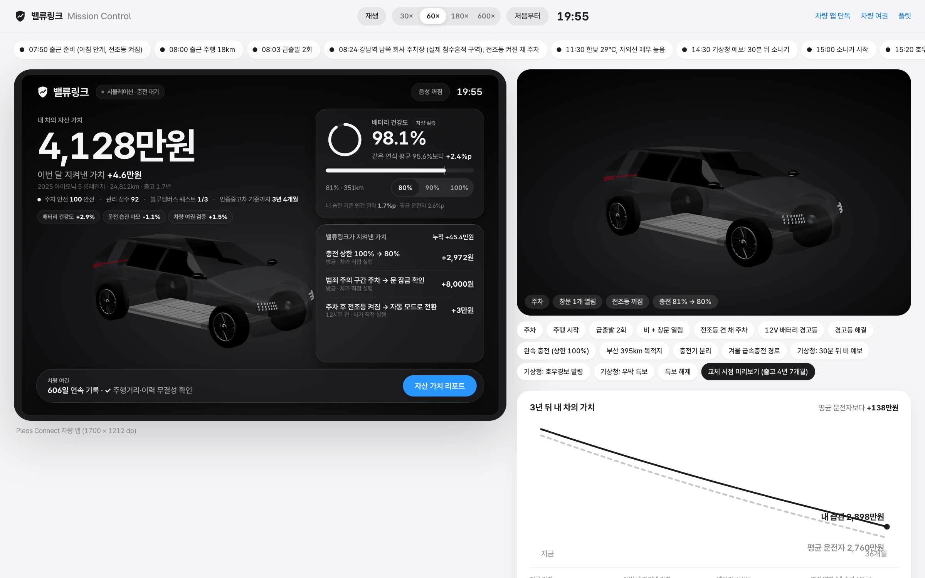
그림 10. 시연 콘솔: 차량 앱, 3D 트윈, 공공데이터 × 밸류맵, 현대차그룹 매출 기회, Pleos SDK 호출 로그를 한 화면에
8. 숏폼 링크(선택 · 가산점 없음) *공모전 본상과 별도로 운영되는 특별상(50만원)
게시한 세로 방향 영상의 링크를 기재해 이메일로 제출합니다.
(선택) 게시 후 링크 기재 예정
공유 링크와 첨부자료에도 개인정보·계정정보·개발자 실명이 노출되지 않도록 확인하세요.
상세 기술요건은 공식 안내를 따르며, 필요 시 별지를 추가할 수 있습니다.

03 개인정보 수집·이용 동의서
현대자동차 주식회사는 「개인정보 보호법」 제15조 및 제22조에 의거하여 개인정보의 수집 및 이용에 관한 정보주체의 동의 절차를 준수하며, 정보주체의 동의 후 수집된 정보는 본 공모전의 개인정보 수집 및 이용 목적 외의 용도로는 절대 이용·제공되지 않습니다
본 공모전의 신청인은 정보주체로서 개인정보 수집·이용에 대한 동의 및 개인정보의 삭제·처리 정지 요구를 할 수 있고, 이 경우에는 공모전 참가 및 심사가 어려울 수 있음을 알려드립니다

A. 개인정보 수집 및 이용에 대한 동의 [필수]
본인은 「개인정보 보호법」 제15조 제1항에 의거, 다음과 같이 본인의 개인정보를 수집·이용하는 것에 대하여 동의합니다
가. 개인정보 수집·이용 목적:
  - 공모전 참가 접수, 자격 확인, 본인 식별 및 참가자 관리
  - 심사 진행, 결과 안내, 공지사항 전달 및 문의 응대
  - 현대자동차그룹 연계행사 현장시연 지원, 수상작 시상식 진행 및 상금지급
나. 수집·이용하는 개인정보 항목:
  - 성명, 소속(학교/학과/회사명 등), 휴대폰번호, 이메일 주소, 팀원정보(팀 참가시)
다. 개인정보 보유 및 이용 기간:
  - 공모전 및 현대자동차그룹 연계 행사 종료 및 후속일정(2027년 2월 28일)까지 보관 후 지체 없이 파기
  - 단, 수상자에 한해서만 세무 신고, 상금 지급 증빙 및 후속 지원 이력 관리를 위해 결과 발표일로부터 2년까지 보유 후 파기
라. 동의 거부 권리 및 불이익:
  - 개인정보 수집 및 이용에 대한 동의를 거부할 권리가 있으며, 동의 거부 시 공모전 응모 및 접수가 제한됩니다
B. 개인정보 처리위탁 안내
본 공모전은 원활한 업무수행을 위해 수탁사를 통해 진행됩니다
가. 개인정보 수탁사: 주식회사 스터닝
나. 수탁하는 업무 내용: 공모전 운영 (공모전 참가 접수 및 관리, 심사 및 시상식 지원 등) 위한 개인정보처리 업무
C. 본인은 위 1호에 대해 동의를 거부할 수 있다는 안내를 받았으며, 또한 본인의 동의가 없을 때에는 공모전 참가가 어려울 수 있다는 안내를 받았습니다.
D. 본 공모전은 무료로 진행하며, 참가를 위한 어떠한 비용도 받지 않았습니다.
*본인은 개인정보 수집 및 이용에 관한 동의를 확인하였으며 상기 내용에 동의합니다

04 대표자·팀원 별 동의 확인 및 서명
개인 참가 시 본인(대표자)란을, 팀 참가 시 대표자 및 모든 팀원란을 각각 작성합니다.
팀 지원 시 대표 참가자는 제출 이메일의 참조(CC)에 모든 팀원의 이메일 주소를 넣어 제출해 주세요.
팀원 각자의 동의 여부와 본인 서명이 필요하며, 참조수신만으로 동의를 대체하지 않습니다.
참조(CC)에 포함된 이메일 주소는 해당 팀의 다른 수신자에게도 표시되므로, 제출 전에 팀원들에게 이 점을 안내해 주세요.
구분 | 성명 | 동의 여부 | 본인 서명 | 서명일자
대표자 |  | □ 동의  □ 미동의
팀원 |  | □ 동의  □ 미동의
팀원 |  | □ 동의  □ 미동의
팀원 |  | □ 동의  □ 미동의
팀원 |  | □ 동의  □ 미동의
앱명 / 프로젝트명: 밸류링크 (ValueLink): 당신의 현대차를 자산으로 관리하는 가장 스마트한 방법
팀명(팀 참가 시): ______________________________________________
동의서 버전(운영사 기재): 1020 ver.

